Web开发技术
实验指导书

河南科技大学
目录
实验报告要求 1
实验环境 1
实验一 HTML网页制作 2
实验二 CSS页面布局 15
实验三 JavaScript编程 18
实验四 Web数据库访问 29

实验报告要求
实验报告内容主要包含以下几项：
（1）实验题目
（2）实验目的
（3）实验环境
（4）实验过程
（5）遇到的问题及解决方法
（6）思考题
（7）总结
报告采用word或pdf格式，不要附大量代码，通过扫码在百度网盘上传每次的实验报告。

实验环境
实验的硬件平台为方正台式机，主频2.4GHz，内存4GB。软件平台为Visual Studio、Dreamweaver、SQL Server（或Access）。

实验一 HTML网页制作
一、实验学时 4学时
二、实验目的
掌握HTML语言的基础知识。
三、实验内容
1.熟悉HTML文档基本结构，练习常用HTML标记的使用。
2.参考图1-1中的三线表的样式，制作一个表格页面。
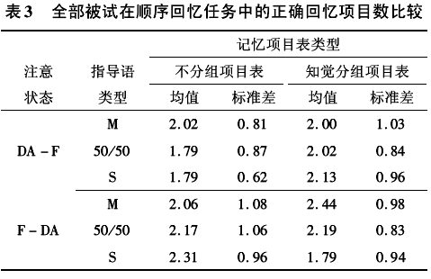
图1-1三线表参考样式
3.参考图1-2中的样式，制作一个图文混排的页面。

图1-2 图文混排参考样式

四、实验参考
1、HTML表格跨行、跨列操作
使用<td>元素的colspan属性来实现单元格跨列操作，使用rowspan属性来实现单元格的跨行操作。
例如
<table border="1" cellspacing="0" cellpadding="0">
<tr>
<th colspan="3">货物</th>
</tr>
<tr>
<td colspan="2" align="center">数量(箱)</td>
<td rowspan="2">重量(吨)</td>
</tr>
<tr>
<td>实发</td>
<td>实收</td>
</tr>
<tr>
<td>15</td>
<td>12</td>
<td>160.00</td>
</tr>
</table>
表格效果如图1-3所示。
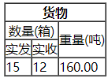
图1-3 表格单元格跨行、跨列
2.设置边框效果
border为边框属性，如果要实现元素边框效果，要设置边框宽度、边框颜色、边框样式（实线还是虚线）。例如border:1px dashed #F00 设置边框样式宽度为1px，虚线，颜色为红色。
参考代码
<!DOCTYPE html>
<html>
<head>
<meta charset="utf-8" />
<title>html边框虚线演示</title>
<style>
.bor{border:1px dashed #F00;width:300px;height:60px;margin-top:10px}
span{display:block}/*让span形成块*/
</style>
</head>
<body>
<div class="bor">div盒子</div>
<span class="bor">span盒子</span>
<ul class="bor">
<li>列表项1</li>
<li>列表项2</li>
</ul>
<table class="bor">
<tr>
<td>xx</td> <td>xx</td>
</tr>
<tr>
<td>xx</td> <td>xx</td>
</tr>
</table>
</body>
</html>

3.制作三线表
三线表是一种特殊的表格形式，主要用于科技论文和学术性文件中，以简洁、功能分明、阅读方便的特点被广泛采用。它通常只包含三条线，即顶线、底线和栏目线，且这三条线中顶线和底线为粗线，栏目线为细线。
<!DOCTYPE html>
<html>
<head>
<title>三线表</title>
<style type="text/css">
table
{
border-collapse:collapse; /*边框合并为单线*/
margin: 0 auto; /*表格水平居中*/
}
table>caption {
margin: 0 0 5px 0; /*标题外边距*/
font-size:20px;
}

/*表头只有一行内容的情况
table>thead>tr>th {
border-top: 2px solid #000;
border-bottom: 1px solid #000;
}*/
table>thead>tr>th.th1{
border-top: 2px solid #000; /*表头顶部设置为粗实线*/
border-bottom: 1px solid #000; /*表头底部设置为细实线*/
}
table>thead>tr>th.th2{
border-bottom: 1px solid #000; /*表头底部设置为细实线*/
}
table>thead>tr>th.italic-text
{
border-bottom: 1px solid #000; /*表头底部设置为细实线*/
font-style: italic;
}
table>thead>tr>th.group-separator
{
border-top: 2px solid #000; /*表头顶部设置为粗实线*/
position: relative;
}
table>thead>tr>th.group-separator:before { /* 画小组横线*/
content: '';
position: absolute;
left: 2%;
bottom: 0;
width: 98%;
height: 1px;
background-color: #000;
z-index: -1;
}
table>tbody>tr:last-child>td {
border-bottom: 2px solid #000; /*表底部设置为粗实线*/
}
table>thead>tr>th { /*设置表头内边距和对齐方式*/
padding: 6px 20px;
text-align: center;
}
table>tbody>tr>td { /*设置单元格内边距和对齐方式*/
padding: 6px 20px;
text-align: center;
}
</style>
</head>
<body>
<table>
<caption>表1 方法结果对比</caption>
<thead>
<tr>
<th class="th1" rowspan="2">项目</th>
<th colspan="2" class="group-separator">A方法结果</th>
<th colspan="2" class="group-separator">B方法结果</th>
</tr>
<tr>
<th class="italic-text">n</th>
<th class="th2">百分比</th>
<th class="italic-text">n</th>
<th class="th2">百分比</th>
</tr>
</thead>
<tbody>
<tr>
<td>1</td>
<td>27</td>
<td>50.94%</td>
<td>33</td>
<td>62.26%</td>
</tr>
<tr>
<td>2</td>
<td>26</td>
<td>49.06%</td>
<td>17</td>
<td>32.08%</td>
</tr>
<tr>
<td>3</td>
<td>0</td>
<td>0.00%</td>
<td>3</td>
<td>5.66%</td>
</tr>
<tr>
<td>汇总</td>
<td>53</td>
<td>100.00%</td>
<td>53</td>
<td>100.00%</td>
</tr>
</tbody>
<tfoot>
<tr>
<td colspan="4">注：A方法只有两项测试</td>
</tr>
</tfoot>
</table>
</body>
</html>

表格效果如图1-4所示。
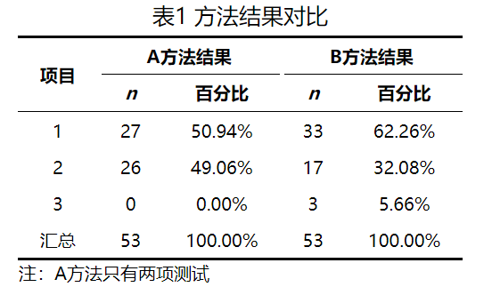
图1-4 三线表

4.设置背景图像
body {
background-image:url("background.png");
background-repeat: no-repeat;
background-size: contain;
}
5. 图片和文字并排
设置图片靠左或靠右对齐，可以与文字并排。以下代码可实现如图1-6所示的效果。
<!doctype html>
<html>
<head>
<title>图文混排</title>
<style type="text/css">
p
{
color:blue;
font-size:18px;
}
li
{

font-size:18px;
}
img
{
margin-right:50px;
float:left;
}

</style>
</head>

<body>
<img src="a.jpg"/>
<h2 >Web前端开发工程师</h2>
<p>技术要求:</p>
<ol>
<li>掌握HTML，css，js良好的编码习惯；</li>
<li>独立解决浏览器兼容问题，各端适配问题，熟悉主流布局；</li>
<li>熟悉工程化，构建工具；</li>
<li>至少掌握一种框架(react，vue等)；</li>
<li>具备独立开发组件能力；</li>
<li>使用git协作；</li>
<li>较好的需求理解能力，沟通能力。</li>
</ol>
</body>
</html>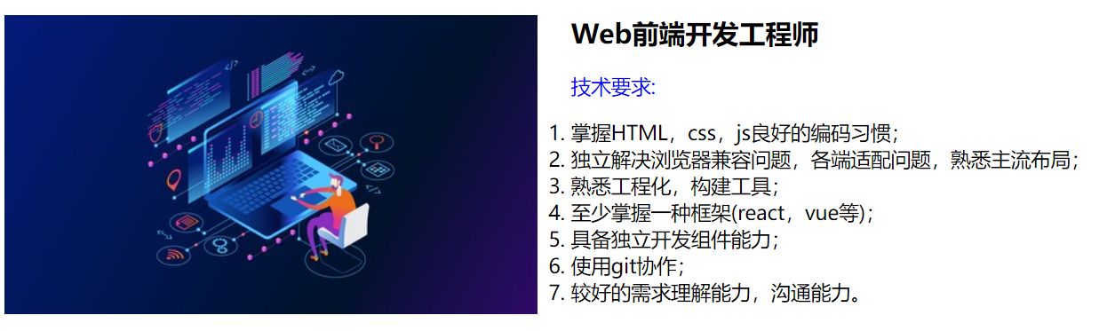
图1-5 图文并排效果
也可以用table对图片和文字进行排列。
6. 利用CSS write-mode属性实现文字竖排
writing-mode 属性定义了文本在水平或垂直方向上如何排布。语法格式如下：
writing-mode: horizontal-tb | vertical-rl | vertical-lr | sideways-rl | sideways-lr
- horizontal-tb：水平方向自上而下的书写方式。即 left-right-top-bottom
- vertical-rl：垂直方向自右而左的书写方式。即 top-bottom-right-left
- vertical-lr：内容垂直方向从上到下，水平方向从左到右
- sideways-rl：内容垂直方向从上到下排列，所有文字顶端都朝向右侧
- sideways-lr：内容垂直方向从下到上排列，所有文字顶端都朝向左侧
设置文字竖排需要设置为是writing-mode:vertical-rl从右向左竖排，或writing-mode:vertical-lr从左向右竖排。（vertical-rl、vertical-lr兼容谷歌、火狐等浏览器，lr-tb只兼容IE7及以下浏览器，tb-rl、tb-lr只兼容IE8及以上浏览器，sideways-lr 和sideways-rl支持火狐浏览器）。
参考代码
<style>
#content1 {
width: 900px;
height: 200px;
-webkit-writing-mode: vertical-rl;
writing-mode: tb-rl;
padding-top: 40px;
font-size: 16px;
}
#content2 {
width: 900px;
height: 200px;
-webkit-writing-mode: vertical-lr;
writing-mode: tb-lr;
padding-top: 40px;
font-size: 16px;
}
</style>
<div id="content1">
<p style="letter-spacing:1em;font-size:20px;">水调歌头 </p>
<p style="letter-spacing:.3em;font-size:18px;">苏 轼</p>
<p>明月几时有</p>
<p>把酒问青天</p>
<p>不知天上宫阙</p>
<p>今夕是何年</p>
<p>我欲乘风归去</p>
<p>惟恐琼楼玉宇</p>
<p>高处不胜寒</p>
<p>起舞弄清影</p>
<p>何似在人间</p>
<p> 转朱阁</p>
<p>低绮户</p>
<p>照无眠</p>
<p>不应有恨</p>
<p>何事长向别时圆</p>
<p>人有悲欢离合</p>
<p>月有阴晴圆缺</p>
<p>此事古难全</p>
<p>但愿人长久</p>
<p>千里共蝉娟</p>
</div>
<hr>
<div id="content2">
<p style="letter-spacing:1em;font-size:20px;">水调歌头 </p>
<p style="letter-spacing:.3em;font-size:18px;">苏 轼</p>
<p>明月几时有</p>
<p>把酒问青天</p>
<p>不知天上宫阙</p>
<p>今夕是何年</p>
<p>我欲乘风归去</p>
<p>惟恐琼楼玉宇</p>
<p>高处不胜寒</p>
<p>起舞弄清影</p>
<p>何似在人间</p>
<p> 转朱阁</p>
<p>低绮户</p>
<p>照无眠</p>
<p>不应有恨</p>
<p>何事长向别时圆</p>
<p>人有悲欢离合</p>
<p>月有阴晴圆缺</p>
<p>此事古难全</p>
<p>但愿人长久</p>
<p>千里共蝉娟</p>
</div>
代码实现的效果如图1-6所示。

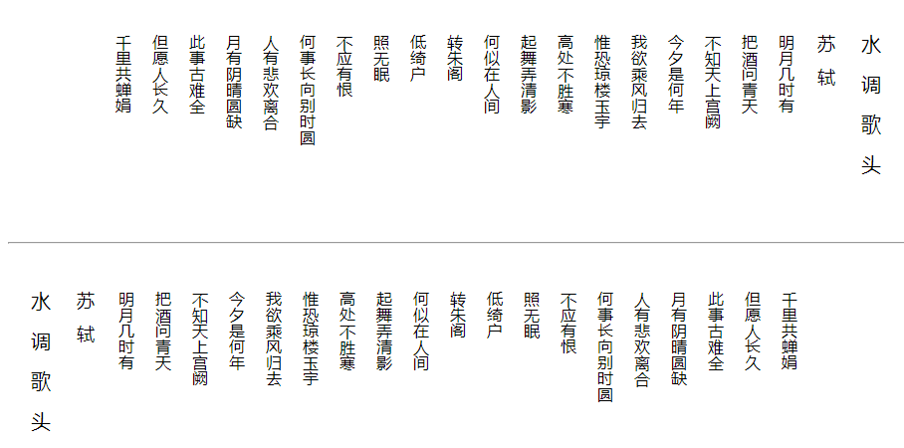
图1-6 竖排文本效果
五、思考题
1.网页制作的常用标记有哪些？
2.页面元素布局的方式有哪几种？
3.怎样将表格边框设置为单线和不显示？

实验二 CSS页面布局
一、实验学时 4学时
二、实验目的
1.掌握CSS常用属性的设置和使用方式。
2.掌握利用CSS对网页布局。
三、实验内容
1.使用DIV+CSS，设计一个如图2-1所示的页面布局。
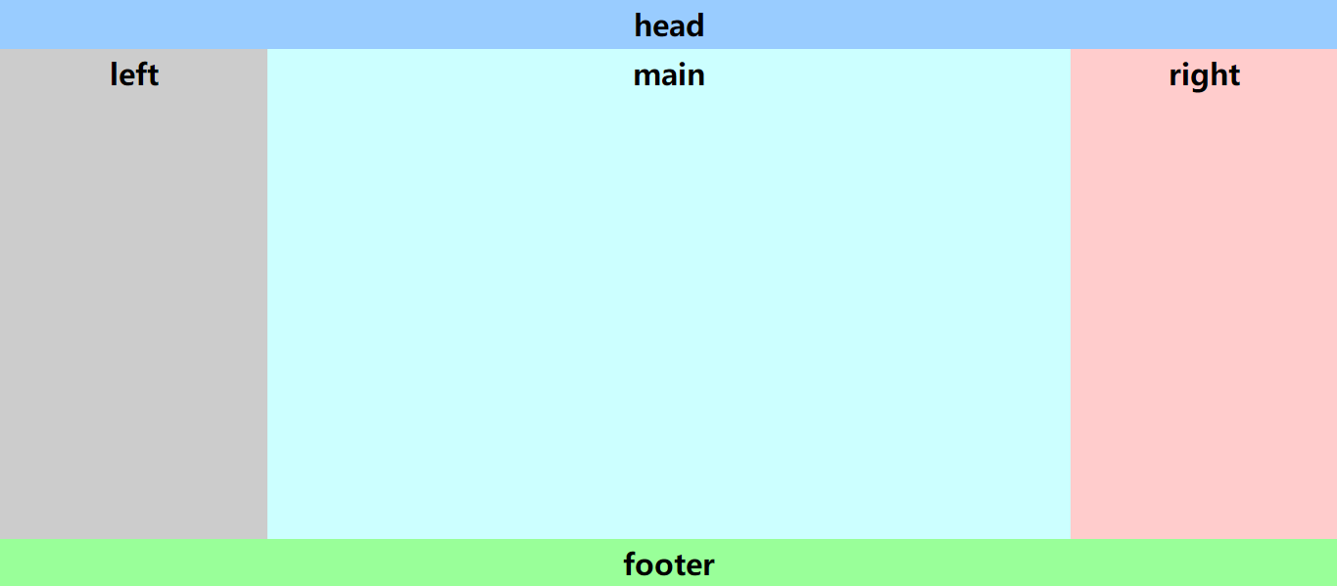
图2-1 三栏页面布局

2.参照图2-2设计个人主页，并完善页面的内容。
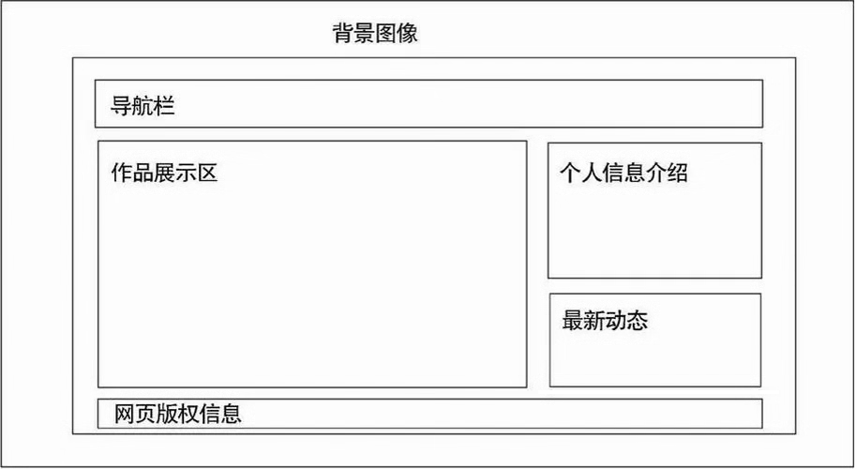
图2-2 个人主页

四、参考代码
1.页面布局CSS代码
<style>
body{ margin:0; padding:0; font-size:30px; font-weight:bold}
div{ text-align:center; line-height:50px}
.head{ height:50px;background:#9CF}
.left{ width:20%; height:500px; background:#ccc; float:left}
.main{ margin:0 20%; height:500px; background:#CFF;}
.right{ width:20%; height:500px;background:#FCC; float:right}
.footer{ height:50px; background:#9F9;}
</style>
其中.main的“margin:0 20%; ”设置左右边距为两侧的div的宽度。在html中定义div的时候，要先定义左右两边的div，再定义中间的div，否则位置会发生错位。
2.导航栏的制作
（1）可以直接使用html5中的导航栏标签<nav></nav>，具体代码如下
<!DOCTYPE html>
<html>
<head>
<meta charset="UTF-8">
<title>导航栏</title>
</head>
<body>
<nav>
<a href="#">首页</a>
<a href="#">日志</a>
<a href="#">相册</a>
<a href="#">留言</a>
</nav>
</body>
</html>
可以设置超链接的显示效果，如去除下划线和更改颜色等。
（2）也可以无序列表，去除默认样式设置浮动，具体的代码如下
<!DOCTYPE html>
<html>
<head>
<meta charset="utf-8" />
<title></title>
<style>
ul{
height: 100px;
width:100%;
list-style-type: none; //取消无序列表的固定样式
}
ul li{
float:left;
margin: 20px; //设置外间距
}
</style>
</head>
<body>
<ul>
<li><a href="">首页<a></li>
<li><a href="">日志<a></li>
<li><a href="">相册<a></li>
<li><a href="">留言<a></li>
</ul>
</body>
</html>
五、思考题
1. CSS样式作用在HTML中的方式具体有哪些？
2.DIV布局使用float和position有什么区别？

实验三 JavaScript编程
一、实验学时 4学时
二、实验目的
掌握JavaScript语言和文档对象模型的用法。
三、实验内容
1. 编写一个用户注册的页面，输入用户名、密码、确认密码、身份证号、邮箱、电话等信息，用JavaScript编写程序对输入信息进行验证并给出提示。
（1）用户名不能为空；
（2）密码长度不小于8位，包含字母、数字和特殊字符；
（3）密码和确认密码一致；
（4）身份证号格式正确；
（5）邮箱格式正确；
（6）电话可以是固话或手机号，格式正确。
2. 利用JavaScript和CSS设置表格的样式，如图3-1所示，将奇数行、偶数行和鼠标悬停行的背景分别设置为不同颜色。
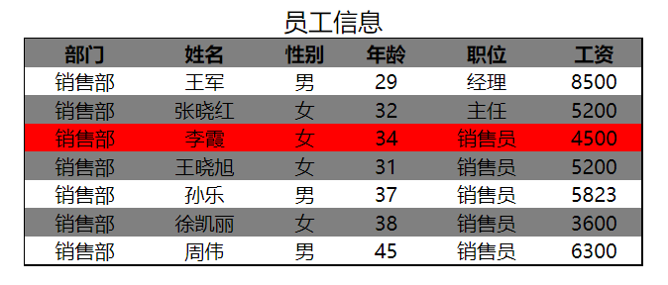

图3-1 设置表格样式
3. 编写一个在线答题页面，设计若干问题，题型包括单选、多选、填空等，具有计时功能，提交后自动评分。
四、实验参考
1. 正则表达式
正则表达式，又称规则表达式，是由一个字符序列形成的搜索模式，用来表达对字符串的一种过滤逻辑。正则表达式是由字符和元字符组成的模式字符串，元字符则是指具有特殊含义的字符，字符是指除了元字符和转义字符以外的普通字符。
正则表达式语法：
/正则表达式主体/修饰符(可选)
正则表达式的修饰符包括
i：执行对大小写不敏感的匹配。
g：执行全局匹配（查找所有匹配而非在找到第一个匹配后停止）。
m：执行多行匹配。
- 常用的元字符
- .：匹配除了换行符之外的单个字符。
- []：匹配括号内的任意一个字符。也可以使用 - 指定范围。例如，[abc]可以匹配字符 “a”、 “b” 或 “c”，[a-z]可以匹配任何小写字母。
- ^：在正则表达式的开头，^ 表示匹配字符串的起始位置。在字符集中的开头位置，^表示否定字符集，例如[^0-9]表示匹配除了数字之外的任何字符，它将匹配任何非数字字符。
- $：匹配字符串的结束位置。
- *：匹配 0 次或多次。
- +：匹配 1 次或多次。
- ?：匹配0 次或 1 次。
- ()：标记一个子表达式的开始和结束位置。子表达式可以被后面的引用，例如 (abc)\1 将匹配 “abcabc”。
- \：转义字符，用于匹配/表示元字符。
- {}：大括号用于限定匹配次数， 如{n}表示匹配n次， {n,}表示至少匹配n次， {n,m}表示至少匹配n次，最多m次。
- \w：表示英文字母和数字， \W 非字母和数字。
- \d：表示数字，\D非数字。
- JavaScript中使用正则表达式的方式
1）字面量方式
var regex = /abc/;
var result = regex.test("abcde"); // true
2）构造函数方式：
var regex = new RegExp("abc");
var result = regex.test("abcde"); // true

- RegExp 对象方法
方法 描述
exec 检索字符串中指定的值。返回找到的值，并确定其位置。
test 检索字符串中指定的值。返回 true 或 false。
toString 返回正则表达式的字符串。

- 用法
1）判断是否包含中文字符
中文字符的Unicode 编码范围为 4e00-9fa5，可以使用下面的正则表达式来判断字符串中是否包含中文字符：
var regex = /[\u4e00-\u9fa5]/;
var result = regex.test("hello，世界！"); // true
其中，\u 后面的数字表示该 Unicode 字符的编码。

2）判断是否包含英文字符
JavaScript中的英文字符包括大小写字母、数字、特殊符号等。可以使用下面的正则表达式来判断字符串中是否包含英文字符：
var regex = /[a-zA-Z]/;
var result = regex.test("Hello, World!"); // true
其中，a-z 和 A-Z 分别表示小写字母和大写字母。

3）判断是否包含数字
JavaScript中的数字包括整数、浮点数等。可以使用下面的正则表达式来判断字符串中是否包含数字：
var regex = /\d/;
var result = regex.test("123abc"); // true
其中，\d表示匹配任意一个数字字符，同样的，\D则表示匹配任意一个非数字字符。

4）判断是否包含特殊符号
JavaScript中的特殊符号包括空格、换行符、制表符、特殊符号等。可以使用下面的正则表达式来判断字符串中是否包含特殊符号：
var regex = /[\s~`!@#$%^&*()\-_=+[\]{}|;:'",<.>/?]/;
var result = regex.test("Hello, World! (2022)"); // true
其中，\s 表示匹配任意一个空白字符，/[\s~`!@#$%^&*()\-_=+[\]{}|;:'",<.>/?]/表示匹配任意一个特殊符号。
需要注意，有些字符在正则表达式中有特殊含义，例如 -、] 等。需要在它们前面加上转义字符 \ 才能匹配它们本身。

5）自定义判断规则
如果上述的判断规则不能满足的需求，可以自定义正则表达式。例如，想要判断字符串中是否含有 emoji 表情，可以使用下面的正则表达式：
var regex = /\uD83C[\uDF00-\uDFFF]|\uD83D[\uDC00-\uDE4F]/;
var result = regex.test("😄 Hello, World!"); // true
其中，\uD83C[\uDF00-\uDFFF]|\uD83D[\uDC00-\uDE4F] 匹配了所有的emoji表情。

- 示例代码
- 密码验证
至少8个字符，至少1个字母和1个数字：
^(?=.*[A-Za-z])(?=.*\d)[A-Za-z\d]{8,}$
至少8个字符，至少1个字母，1个数字和1个特殊字符：
^(?=.*[A-Za-z])(?=.*\d)(?=.*[@$!%*#?&])[A-Za-z\d@$!%*#?&]{8,}$
最少8个字符，至少1个大写字母，1个小写字母和1个数字：
^(?=.*[a-z])(?=.*[A-Z])(?=.*\d)[a-zA-Z\d]{8,}$
至少8个字符，至少1个大写字母，1个小写字母，1个数字和1个特殊字符：
^(?=.*[a-z])(?=.*[A-Z])(?=.*\d)(?=.*[@$!%*?&])[A-Za-z\d@$!%*?&]{8,}
最少8个最多10个字符，至少1个大写字母，1个小写字母，1个数字和1个特殊字符：
^(?=.*[a-z])(?=.*[A-Z])(?=.*\d)(?=.*[@$!%*?&])[A-Za-z\d@$!%*?&]{8,10}
- 身份证号验证
a）地址码规则
地址码长6位以数字1-9开头，后5位为0-9的数字
根据以上规则，写出地址码的正则表达式： /^[1-9]\d{5}/

b）年份码规则
年份码长4位，以数字18，19或20开头，剩余两位为0-9的数字
根据以上规则，写出年份码的正则表达式： /(18|19|20)\d{2}/。如果不需要18开头的年份，可以去掉18。

c）月份码规则
月份码长2位
第一位数字为0，第二位数字为1-9，或者第一位数字为1，第二位数字为0-2
根据以上规则，写出月份码的正则表达式： /((0[1-9])|(1[0-2]))/。

d）日期码规则
日期码长2位，第一位数字为0-2，第二位数字为1-9，或者是10，20，30，31
根据以上规则，写出日期码的正则表达式 ：/(([0-2][1-9])|10|20|30|31)/。

e）顺序码规则
顺序码长3位，顺序码是数字
根据以上规则，写出顺序码的正则表达式 ：/\d{3}/。

f）校验码规则
校验码长1位
可以是数字，字母x或字母X
根据以上规则，写出校验码的正则表达式 ：/[0-9Xx]/。

综合以上6条规则，写出完整的身份证号码验证正则表达式
/^[1-9]\d{5}(18|19|20)\d{2}((0[1-9])|(1[0-2]))(([0-2][1-9])|10|20|30|31)\d{3}[0-9Xx]$/;

- 电话号码验证
手机号码验证：
var reg = /^1\d{10}$/;
固定电话验证：
var reg =/ ^0\d{2,3}-[1-9]\d{6,7}$/;

- 邮箱验证
一般来说，一个标准的电子邮箱地址由以下四个部分组成：
用户名（username）：由一系列字母、数字、下划线、破折号或点号组成，不能以点号或破折号开头或结尾，并且不能连续出现两个点号或破折号。
@符号（@）：用于分隔邮箱用户名和邮件服务商的域名。
邮件服务商域名（domain name）：由一级域名和二级域名组成，二者之间用一个点号分隔。
后缀（suffix）：两个到六个字符组成的域名后缀，如.com、.cn、.edu等。

a）用户名验证
/^[A-Za-z0-9]+([-._][A-Za-z0-9]+)*$/
该正则表达式中，由A-Za-z0-9表示可以包含大小写字母和数字，由+表示可以出现一次或多次，由([-._][A-Za-z0-9]+)*表示可以包含连字符、点号或下划线，且不能以它们开始或结束，连续不能出现两个或以上。

b）域名验证
/^([A-Za-z0-9]+(-[A-Za-z0-9]+)*\.)+[A-Za-z]{2,63}$/
该正则表达式中表示一个或多个由大小写字母、数字和连字符组成的字段，其中第一个必须为字母或数字，最后一个字段必须为两个或以上字母，且长度在2到63之间。

c）后缀验证
/^([A-Za-z]{2,6}|[A-Za-z]{2,4}\.[A-Za-z]{2,3})$/
该正则表达式中，使用管道符号|表示或的关系，即后缀可以为2~6位字母或两个字母加一个点号加2~3个字母。
综合以上三个正则表达式，可以得出验证完整邮箱地址的表达式：
var pattern = /^[A-Za-z0-9]+([-._][A-Za-z0-9]+)*@[A-Za-z0-9]+(-[A-Za-z0-9]+)*(\.[A-Za-z]{2,6}|[A-Za-z]{2,4}\.[A-Za-z]{2,3})$/;

2.用JavaScript动态设置表格样式
（1）表格样式
<style>
table{
margin: 0 auto;
text-align: center;
border: 1px solid #000;
width: 500px;
border-collapse: collapse;
}
</style>
（2）JS监听事件:
[object].addEvent("事件类型","处理函数","冒泡事件或捕获事件");
[object].removeEvent("事件类型","处理函数","冒泡事件或捕获事件");
表格奇数行设置为白色，偶数行设置为灰色。鼠标悬停在行上的时候，触发事件，背景颜色变成红色
<script language="JavaScript">
window.onload = function() {
setRowsStyle();
};

function setRowsStyle() {
// 获取表格元素
var table = document.getElementById('tableInfo');
// 获取所有行
var rows= table.getElementsByTagName('tr');
for(var i = 0; i < rows.length; i++) {
if(i % 2 == 0) {
rows[i].style.backgroundColor = 'grey';
rows[i].addEventListener('mouseout', function() {
this.style.backgroundColor = 'grey';
}, false)
} else {
rows[i].style.backgroundColor = 'white';
rows[i].addEventListener('mouseout', function() {
this.style.backgroundColor = 'white';
}, false)
}
rows[i].addEventListener('mouseover', function() {
this.style.backgroundColor = 'red';
}, false)
}
}
</script>

3. 在线答题页面
<html>
<head>
<meta charset="UTF-8">
<title>答题</title>
</head>
<body>
<!--标题-->
<h1 style="color: green;text-align: center">欢迎使用在线答题系统</h1>
<h2 style="text-align: center">计时开始，请作答
<span id="hours">00</span>
<span>:</span>
<span id="minute">00</span>
<span>:</span>
<span id="second">00</span>
</h2>
<hr/>
<!--题目-->
<ol>
1、世界四大洋中面积最小的是:
<input type="radio" name="q1" value="e" id="1-1"/>太平洋
<input type="radio" name="q1" value="e" id="1-2"/>大西洋
<input type="radio" name="q1" value="e" id="1-3"/>印度洋
<input type="radio" name="q1" value="s" id="1-4"/>北冰洋
</ol>
<br/>

<ol>
2、按年吞吐量算世界最大的港口是：
<input type="radio" name="q2" value="e" id="2-1"/>纽约
<input type="radio" name="q2" value="e" id="2-2"/>神户
<input type="radio" name="q2" value="s" id="2-3"/>鹿特丹
<input type="radio" name="q2" value="e" id="2-4"/>上海
</ol>
<br>

<ol>
3、石头城是对我国哪座城市的美称?
<input type="radio" name="q3" value="e" id="3-1"/>南昌
<input type="radio" name="q3" value="s" id="3-2"/>南京
<input type="radio" name="q3" value="e" id="3-3"/>拉萨
<input type="radio" name="q3" value="e" id="3-4"/>西安
</ol>
<br>

<ol>
4、“山城”是我国哪座城市的雅号?
<input type="radio" name="q4" value="e" id="4-1"/>洛阳
<input type="radio" name="q4" value="e" id="4-2"/>西安
<input type="radio" name="q4" value="s" id="4-3"/>重庆
<input type="radio" name="q4" value="e" id="4-4"/>福州
</ol>
<br>
<ol>
5、我国面积最大的湖泊是:
<input type="radio" name="q5" value="s" id="5-1"/>青海湖
<input type="radio" name="q5" value="e" id="5-2"/>鄱阳话
<input type="radio" name="q5" value="e" id="5-3"/>洞庭湖
<input type="radio" name="q5" value="e" id="5-4"/>太湖
</ol>
<br>

<button onclick="submit()">交卷</button>
<div id="show"></div>
</body>
<script>
window.onload = function () {
var hours = document.getElementById("hours"),
minute = document.getElementById("minute"),
second = document.getElementById("second"),
timer = null,
Hours = 0,
Minute = 0,
Second = 0;

timer = setInterval(function () {
Second++;
if (Second > 59) {
Second = 0;
Minute++;
if (Minute > 59) {
Minute = 0;
Hours++;
}
}

if (Second < 10) {
second.innerText = "0" + Second;
} else {
second.innerText = Second;
}

if (Minute < 10) {
minute.innerText = "0" + Minute;
} else {
minute.innerText = Minute;
}

if (Hours < 10) {
hours.innerText = "0" + Hours;
} else {
hours.innerText = Hours;
}
}, 1000)
};

var score = 0;
var tru = [];
var fals = [];

function submit() {
tru = [];
fals = [];
score = 0;
var h = document.getElementById('hours');
var m = document.getElementById('minute');
var s = document.getElementById('second');
var show = document.getElementById('show');
var quNum = 5;//题目数目
for (let i = 1; i <= quNum;i++){
handle('q'+i, i, quNum);
}
var countTime = '共花了时间为：<span style="color: red;">' + h.innerHTML + '小时' + m.innerHTML + '分' + s.innerHTML + '秒</span><br/>';
var testTrue = "您正确的题目为: " + tru + '<br/>';
var testFalse = "您答错的题目为: " + fals + '<br/>';
var userScore = '您的成绩为：' + score + '<br/>';
show.innerHTML = countTime + testTrue + testFalse + userScore;
}

/*显示数据处理*/
function handle(tagName, No, numQ) {
let zz = getRadioButtonCheckedValue(tagName);
if (zz == 's'){
score = score + (100/numQ);
tru.push(No);
}else{
fals.push(No)
}
}

/*判断单选框选中的值*/
function getRadioButtonCheckedValue(tagNameAttr){
var radio_tag = document.getElementsByName(tagNameAttr);
for(var i=0;i<radio_tag.length;i++){
if(radio_tag[i].checked){
return radio_tag[i].value;
}
}
}
</script>
</html>
五、思考题
1. 可以采取哪些措施保证用户输入数据的规范性？
2. 如何动态控制页面元素的内容和样式？
3. 如何从题库中抽选并显示题目？如何对不同题型的题目进行自动评分？

实验四 Web数据库访问
一、实验学时 4学时
二、实验目的
1.掌握ASP.NET基本控件的使用。
2.掌握ADO.NET数据库访问技术。
三、实验内容
1.建立一个图书数据库。
2.练习使用DataReader读取数据，并在页面的表格中显示，效果如图4-1所示。

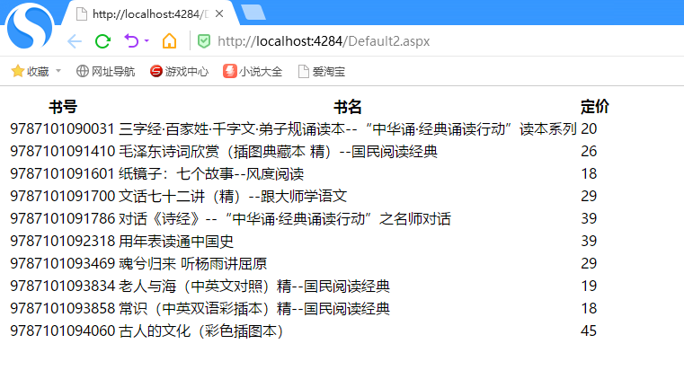
图4-1 数据读取
3.练习使用GridView显示数据，并实现数据的编辑、分页等功能，效果如图4-2所示。
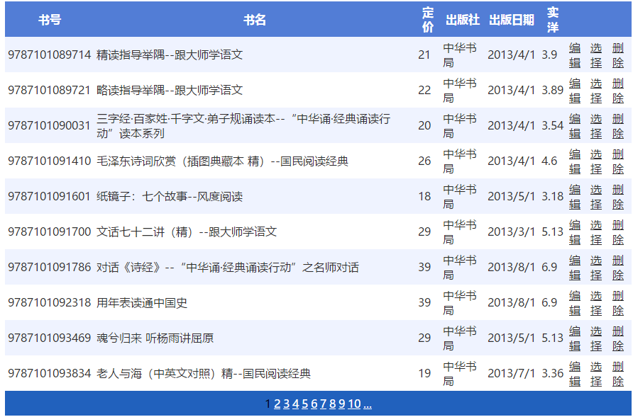
图4-2 GridView 显示数据
四、实验指导
1.DataReader读取数据
在Page_Load事件处理中添加以下代码（使用SQL Server数据库）
string strCon = @"Data Source=DESKTOP-MVRVOQB\SQLSERVER;Initial Catalog=MyDatabase;Integrated Security=True";
string strSQL = "select top 10 [书号],[书名],[定价] from [books]";
SqlConnection sqlCon = new SqlConnection(strCon);
SqlCommand command = new SqlCommand(strSQL, sqlCon);
sqlCon.Open();
SqlDataReader reader = command.ExecuteReader();
Response.Write("<table><tr><th>书号</th><th>书名</th><th>定价</th></tr>");
while (reader.Read())
{
Response.Write(String.Format(" <tr><td>{0}</td><td>{1}</td><td>{2}</td></tr>",
reader[0], reader[1],reader[2]));
}
reader.Close();
Response.Write("</table>");

2. GridView 示例程序（使用SQL Server数据库）
using System;
using System.Collections.Generic;
using System.Linq;
using System.Web;
using System.Web.UI;
using System.Web.UI.WebControls;
using System.Data;
using System.Data.SqlClient;

public partial class _Default : System.Web.UI.Page
{

protected void Page_Load(object sender, EventArgs e)
{
if(!IsPostBack)
{
binddata();//非提交首次加载页面时调用
}

}
public void binddata()
{
string strCon = @"Data Source=DESKTOP-MVRVOQB\SQLSERVER;Initial Catalog=MyDatabase;Integrated Security=True";
string strSQL = "select * from [books]";
SqlConnection con = new SqlConnection(strCon);
SqlDataAdapter da = new SqlDataAdapter(strSQL, con);
DataSet ds = new DataSet();
da.Fill(ds);
GridView1.DataSource = ds;
GridView1.DataKeyNames = new string[] { "书号" };//书号作为键
GridView1.DataBind();
}
public bool ExecSQL(string strSQL)
{
bool flag = false;
string strCon= @"Data Source=DESKTOP-MVRVOQB\SQLSERVER;Initial Catalog=MyDatabase;Integrated Security=True";
SqlConnection sqlCon = new SqlConnection(strCon);
SqlCommand sqlCom = new SqlCommand(strSQL, sqlCon);
try
{
if (sqlCon.State == ConnectionState.Closed)
sqlCon.Open();
sqlCom.ExecuteNonQuery();
flag = true;
}
catch
{ }
finally
{ sqlCon.Close(); }
return flag;
}

protected void GridView1_RowEditing(object sender, GridViewEditEventArgs e)
{
GridView1.EditIndex = e.NewEditIndex;
binddata();
}

protected void GridView1_RowUpdating(object sender, GridViewUpdateEventArgs e)
{
string bookID = GridView1.DataKeys[e.RowIndex].Value.ToString();
string bookName = ((TextBox)(GridView1.Rows[e.RowIndex].Cells[1].Controls[0])).Text.Trim();
//获取在编辑的文本框中输入的内容
string bookPrice = ((TextBox)(GridView1.Rows[e.RowIndex].Cells[2].Controls[0])).Text.Trim();
string publisher = ((TextBox)(GridView1.Rows[e.RowIndex].Cells[3].Controls[0])).Text.Trim();
string Pubdate = ((TextBox)(GridView1.Rows[e.RowIndex].Cells[4].Controls[0])).Text.Trim();
string PurchasePrice = ((TextBox)(GridView1.Rows[e.RowIndex].Cells[5].Controls[0])).Text.Trim();
string update_SQL = "update books set 书名='" + bookName +
"', 定价=" + bookPrice +
", 出版社='" + publisher +
"', 出版日期='" + Pubdate +
"', 实洋=" + PurchasePrice +
" where 书号='" + bookID + "'";
if (ExecSQL(update_SQL))
{
Response.Write("<script>alert('修改成功')</script>");
GridView1.EditIndex = -1;
binddata();

}
else
{
Response.Write("<script>alert('修改失败')</script>");
}
}

protected void GridView1_RowDeleting(object sender, GridViewDeleteEventArgs e)
{
string bookID = GridView1.DataKeys[e.RowIndex].Value.ToString();
string delete_SQL = "delete from books where 书号='" + bookID + "'";
if (ExecSQL(delete_SQL))
{
Response.Write("<script>alert('删除成功')</script>");
GridView1.EditIndex = -1;
binddata();

}
else
{
Response.Write("<script>alert('删除失败')</script>");
}
}

protected void GridView1_PageIndexChanging(object sender, GridViewPageEventArgs e)
{
GridView1.PageIndex = e.NewPageIndex;
binddata();
}
}

3.如果使用Access数据库，需要使用OleDb控件，如OleDbConnection、 OleDbDataAdapter、OleDbCommand等。
引用命名空间
using System.Data;
using System.Data.OleDb;
示例代码
string connStr="Provider=Microsoft.Jet.OLEDB.4.0;Data Source="data.mdb";
DataSet ds = new DataSet();
OleDbConnection conn = new OleDbConnection(connStr);
if (conn.State == ConnectionState.Closed) conn.Open();
OleDbDataAdapter da = new OleDbDataAdapter(sql, conn);
da.Fill(ds);
con.Close();

4.如果使用MySQL数据库，需要用到MySQL Connector/Net组件，可以在MySQL官网下载。安装之后在安装目录中可以找到动态链接库MySql.Data.dll。在ASP.Net项目中右击添加引用，选择对MySql.Data.dll的引用。添加引用后，可以在Bin下面看到这个引用
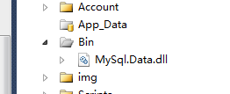
图4-3 查看MySql.Data.dll的引用

需要添加以下两行代码：
using System.Data;
using Mysql.Data.MySqlClient;
连接数据库的字符串形式如下：
Server=myServerAddress;Database=myDataBase; User Id =myUsername; Password =myPassword;
使用MySqlCommand 和MySqlConnection访问MySql数据示例代码：
String connstring = "Server=localhost;User Id=root; Password=myPassword; PersistSecurityInfo=True; Port=3306; DataBase=DemoDataBase; Charset=utf8mb4; SslMode=none";
MySqlConnection conn = new MySqlConnection(connstring);
conn.Open(); //打开数据库连接
string insert = "insert into 学生(姓名,年龄,专业)values('张三',20,'计算机')";
MySqlCommand cmd = new MySqlCommand(insert, conn); //使用指定的SQL命令和连接对象创建SqlCommand对象
cmd.ExecuteNonQuery();
conn.Close(); //关闭连接

若连接MySql数据库报错：“KeyNotFoundException，给定关键字不在字典中”，是由于连接所用的字符集编码和数据库所用的字符集编码不一致导致的。
解决办法：修改数据库编码为 utf8
（1）查看当前数据库字符集： show VARIABLES like 'character%';
（2）修改数据库字符集(修改完数据库字符集，需要重启mysql数据库)： alter database 数据库名 character set utf8mb4;
（3）修改表字符集： ALTER TABLE 表名 DEFAULT CHARACTER SET utf8 COLLATE utf8_general_ci;
五、思考题
1.通过ADO.NET怎样访问Web数据库？
2.DataReader和DataSet有何不同？
3.使用GridView如何在数据库中添加新数据？

